(m) V Prilogi 13 se med vnosa za Belgijo in Dansko vstavi naslednje:

Č E Š K A

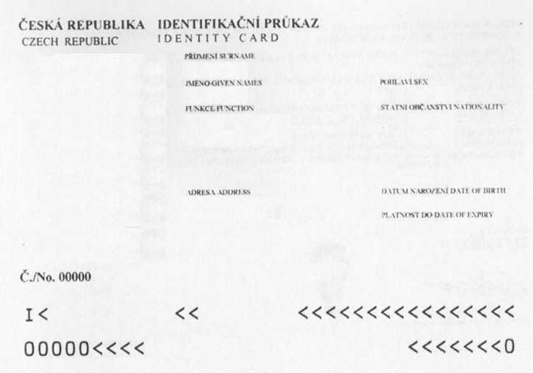
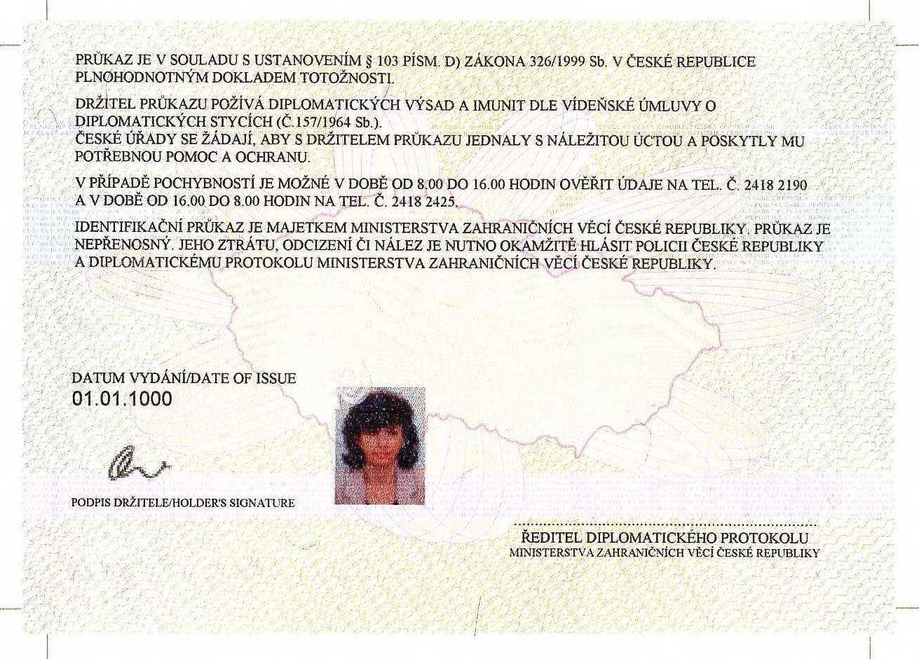

Dodatne informacije:

Osnovne barve:

– sprednja stran - ofset tiskanje v štirih barvah (tiskanje dveh spremenljivih barv), globinski tisk treh barv + slepi tisk
– zadnja stran - ofset tiskanje v štirih barvah (tiskanje dveh spremenljivih barv)

Ofset:

štiri barve na sprednji in zadnji strani (tiskanje dveh spremenljivih barv), vse ofset barve so IR (infrardeče)

Globinski tisk:

na sprednji strani so tri barve, druga in tretja barva imata isto nianso z različnimi lastnostmi v IR spektru.

Velikost: 99 x 68 mm".

